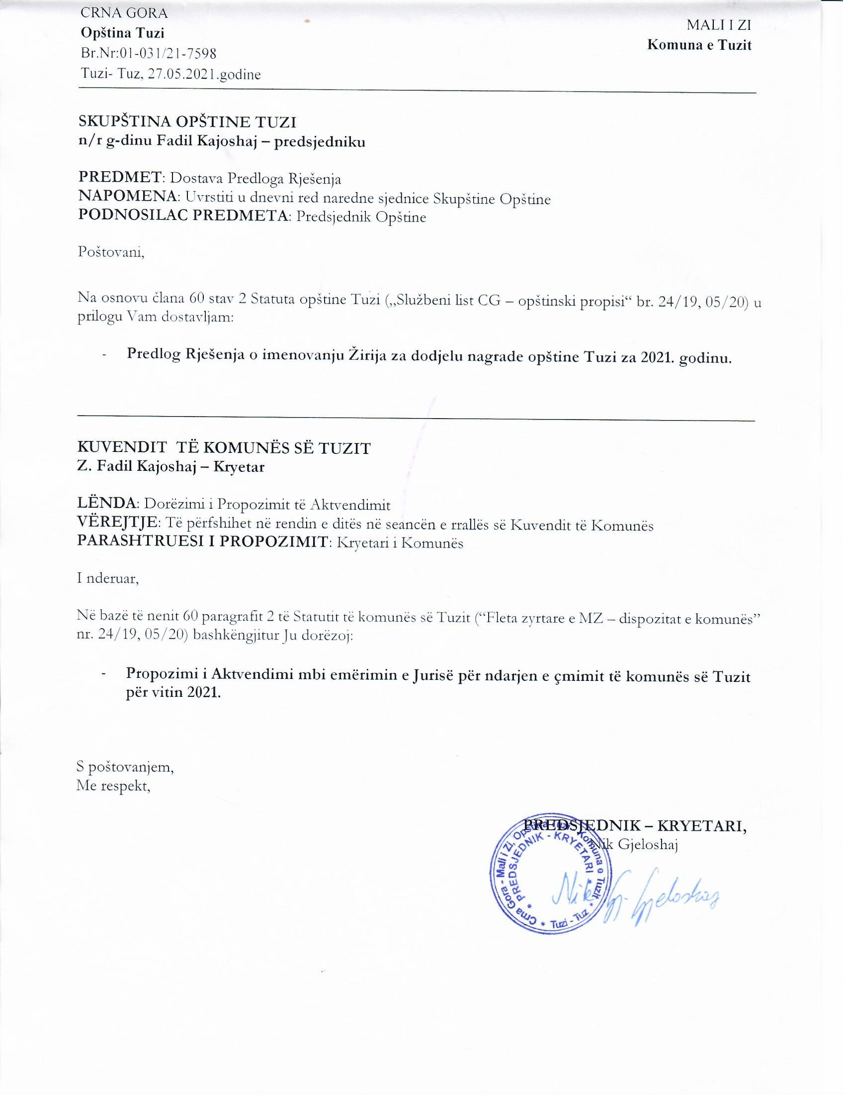
Na osnovu člana 14 Statuta opštine Tuzi („Službeni list Crne Gore - opštinski propisi” 24/19, 05/20) kao i člana 9 Odluke o ustanovljavanju i dodjeljivanju javnih priznanja i nagrada i zvanju počasnog građanina („Službeni list Crne Gore - opštinski propisi”, br. 32/19), Skupština opštine Tuzi na sjednici održanoj ____.06.2021.godine, donosi

RJEŠENJE

o imenovanju Žirija za dodjelu nagrade opštine Tuzi za 2021. godinu

Član 1
U Žiri za dodjelu Nagrade opštine Tuzi za 2021. godinu, imenuju se:

Za predsjednika _________________.

Za članove:
- _________________
- _________________
- _________________
- _________________

Član 2

Predsjednik i članovi imaju pravo na naknadu za učestvovanja u radu sjednice žirija.
Naknada za svaki dan učestvovanja u radu sjednice članovima žirija utvrđuje se u visini jedne dnevnice za službeno putovanje u zemlji, a za predsjednika u visini jedne ipo dnevnice za službeno putovanje u zemlji.
Isplatu naknade vrši organ lokalne uprave nadležan za poslove finansije, a na osnovu naloga sekretara Skupštine opštine Tuzi.

Član 3
Ovo Rješenje stupa na snagu danom objavljivanja u „Službenom listu Crne Gore – opštinski propisi”.

Broj: 02-030/21-
Tuzi, ________.2021. godine

SKUPŠTINA OPŠTINE TUZI
PREDSJEDNIK,
Fadil Kajoshaj

OBRAZLOŽENJE

Pravni osnov:

Donošenje rješenja o imenovanju Žirija za dodjelu nagrade opštine Tuzi za 2021.godinu, sadržano je u članu 14 Statuta opštine Tuzi („Službeni list Crne Gore – opštinski propisi” br. 24/19, 05/20), kojim je propisano da se nagrada „15. Decembar” dodjeljuje prilikom obilježavanja 15. Decembra - Dana oslobođenja Tuzi, za najviše zasluge i postignute rezultate u teorijskom i praktičnom radu i djelovanju u svim oblastima ljudskog stvaralaštva. O dodjeli nagrade „15. Decembar”, odlučuje žiri koji imenuje Skupština Opštine Tuzi.

Razlozi za donošenje:

Odluku o dodjeli Nagrade donosi Žiri kojeg imenuje Skupština opštine Tuzi. Žiri sačinjavaju predsjednik i četiri člana koji se imenuju iz reda istaknutih naučnih, privrednih, kulturnih i javnih radnika. Žiri se imenuje za godinu u kojoj se Nagrada dodjeljuje, pa prema tome neophodno je da se na ovoj sjednici imenuje žiri da bi se u skladu sa Odlukom o ustanovljavanju i dodjeljivanju javnih priznanja i nagrada i zvanju počasnog građanina sporvela procedura.
Në bazë të nenit 14 të Statutit të Komunës së Tuzit („Fleta zyrtare e Malit të Zi – dispozitat komunale” nr. 24/19, 05/20) si dhe nenit 9 të Vendimit mbi krijimin dhe ndarjen e njohjeve dhe çmimeve publike dhe titullit qytetar nderi („Fleta zyrtare e Malit të Zi – dispozitat komunale” nr. 32/19), Kuvendi i Komunës së Tuzit në seancën e mbajtur më datë ___06.2021, sjellë

AKTVENDIM
mbi emërimin e Jurisë mbi ndarjen e çmimit të Komunës së Tuzit
për vitin 2021

Neni 1
Në Jurinë për ndarjen e Çmimit të Komunës së Tuzit për vitin 2021 emërohen:

Për kryetar:_________________.

Për anëtarë:
- _________________
- _________________
- _________________
- _________________

Neni 2
Kryetari dhe anëtarët kanë të drejtë në kompensim për pjesëmarrje në punën e mbledhjes së jurisë.
Kompensimi për secilën ditë të pjesëmarrjes në punën e mbledhje anëtarëve të Jurisë iu përcaktohet në vlerën e një mëditjeje për udhëtim zyrtar Brenda shtetit, ndërsa për kryetarin në vlerën e një mëditjeje e gjysmë të mëditjes të udhëtimit zyrtar Brenda shtetit.
Pagesën e kompensimit e kryen organi i administratës lokale, kompetent për punët e financave, e në bazë të kërkesës së kryetarit të Kuvendit të Komunës së Tuzit.

Neni 3
Ky aktvendim hyn në fuqi me ditën e publikimit në “Fletoren Zyrtare të MZ- Dispozitat Komunale”.

Numër: 02-030/21-
Tuz, ___.06.2021

KUVENDI I KOMUNËS SË TUZIT
KRYETARI,
Fadil Kajoshaj

ARSYETIM

Baza ligjore:

Sjellja e ktvendimit mbi emërimin e Jurisë për ndarjen e Çmimit të komunës së Tuzit, për vitin 2021, bazohet në nenin 14 të Statutit të Komunës së Tuzit („Fleta zyrtare e Malit të Zi – dispozitat komunale” nr. 24/19, 05/20), në të cilin është paraparë që çmimi „15 Dhjetori” të ndahet me rastin e shënimit të 15 Dhjetorit- ditës së çlirimit të Tuzit, për meritat më të larta dhe rezultatet e arritura në punën teorike dhe praktike dhe veprimtarinë në të gjitha fushat e krijimtarisë njerëzore. Mbi ndarjen e çmimit „15 Dhjetori” vendos Juria, të cilën e emëron Kuvendi I Komunës së Tuzit.

Arsyet për sjelljen e këtij aktvendimi:

Vendimi mbi ndarjen e çmimit e sjell Juria, të cilën e emëron Kuvendi i Komunës së Tuzit. Juria përbëhet nga kryetari dhe 4 anëtarë të cilët emërohen nga radhët e veprimtarëve shkencëtarëve, ndërmarrësve, artistëve dhe punëtorëve të dalluar publik. Juria emërohet për vitin në të cilin ndahet Çmimi, prandaj nisur nga kjo është e domosdoshme që në këtë seancë të emërohet Juria, në mënyrë që në pajtim me vendimin mbi themelimin dhe ndarjen e njohjeve publike dhe çmimeve, si dhe titullit „qytetar nderi”, të realizohet procedura.

